BAĞLAYICI TARİFE BİLGİLERİ
Fasıl 55
Sentetik ve suni devamsız lifler
Gümrük Koçu - Ufuk Çetintaş · 21 Ekim 2026
Bu dosya, Türkiye'de verilmiş ve Fasıl 55 kapsamındaki GTİP'lerde sınıflandırılmış 2 bağlayıcı tarife bilgisini (BTB) içerir; bunların 0 tanesi yürürlüktedir. Kayıtlar GTİP sırasına göre dizilmiş ve 4 haneli pozisyonlara göre gruplanmıştır. Kaynak: mevzuat.net, Türkçe Bağlayıcı Tarife Bilgileri (21 Ekim 2026 itibarıyla).
Pozisyon | BTB sayısı | Yürürlükte
55.12 | 1 | 0
55.16 | 1 | 0

Pozisyon 55.12 (1 BTB)
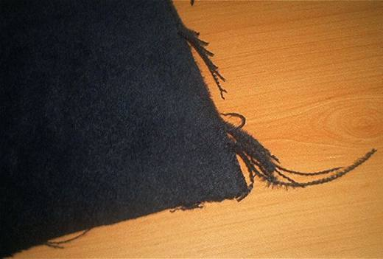 | 5512.19.90.90.00 TR050124  Yürürlükte değil · Başlangıç: 05.04.2005 · Bitiş: 05.04.2011  Eşya: Çözgü ve atkı iplikleri sentetik devamsız liflerden ( poliester) mamul, atkı iplikleri tüylendirilmiş olan dokunmuş mensucat.  Gerekçe: -Genel Yorum Kuralları (1) ve (6). -Türk Gümrük Tarife Cetveli XI.Bölüm Genel Açıklamaları. -Türk Gümrük Tarife Cetveli 55.12 tarife pozisyonu açıklama notları.

Pozisyon 55.16 (1 BTB)
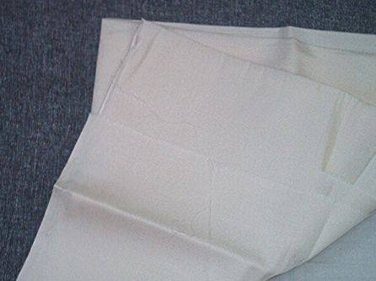 | 5516.41.00.90.00 TR060262  Yürürlükte değil · Başlangıç: 01.06.2006 · Bitiş: 31.05.2012  Eşya: %70 i suni devamsız liflerden (bambu lifi), %30 u pamuktan oluşan dokunmuş mensucat.  Gerekçe: -Genel Yorum Kuralları 1 ve 6 -Gümrük Tarife Cetveli İzahnamesi 55.16 tarife pozisyonu açıklama notları

